BESLENME DOSTU OKUL PROGRAMINA BAŞVURU OŞULLARI VE HAZIRLANMASI GEREKEN DOKÜMAN ÖRNEKLERİ
Genel Kurallar
  - Beyaz Bayrak sertifikası olması koşulu
  - Başvuru Dosyası hazırlığı
  - Her okul için ayrı ayrı başvuru, denetim, sertifikasyon

- Beyaz Bayrak sertifikası olması koşulu
  - Okulun sertifikası
    - güncel (süresi dolmamış) olmalı
    - ya da okul Beyaz Bayrak denetimi geçirmiş, sertifikası henüz basılmamış ancak sertifika almaya hak kazanmış okul olmalıdır.
BAŞVURU DOSYASI HAZIRLIĞI
  - Okul, Program’a başvuruda bulunmadan önce bir “Başvuru Dosyası” hazırlamalıdır
  - Başvuru Dosyası hazırlığı
  - Başvuru Dosyası içinde yer alması gerekenler;
  - Beyaz Bayrak sertifikasının örneği,
  - Sağlıklı Beslenme ve Hareketli Yaşam Ekibi üye listesi,
  - Sağlıklı Beslenme ve Hareketli Yaşam Ekibi
    - Müdür veya görevlendirilen Müdür Yardımcısı,
    - Öğretmenler (varsa branş öğretmenleri),
    - Öğrenci temsilcileri,
    - Veliler,
    - Okul çalışanı (memur, hizmetli gibi),
    - Yemekhane çalışanı (varsa)
    - Ve kantin çalışanından (varsa) oluşmalıdır.
(Gerekli görülmesi halinde toplantılara; kamu kurumlarından (belediye, muhtarlık, İlçe Tarım Müdürlüğü, İlçe Sağlık Müdürlüğü vb.) ve/veya sivil toplum kuruluşlarından bir temsilci davet edilebilir.)
  - Ekip tarafından hazırlanan okula özgü, yıllık Beslenme Dostu Okul Planı ve plan kapsamında gerçekleştirilen etkinliklere ait belgeler (fotoğraf, kayıt/katılım listeleri, afiş, broşür vb.)
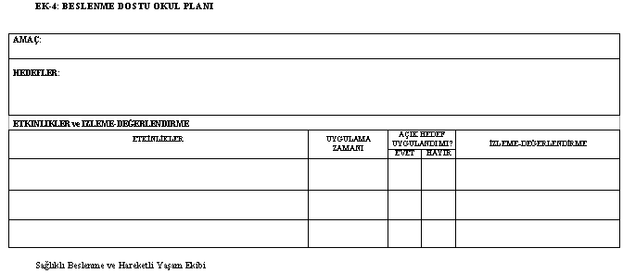

  - Örnek Plan - Erzurum
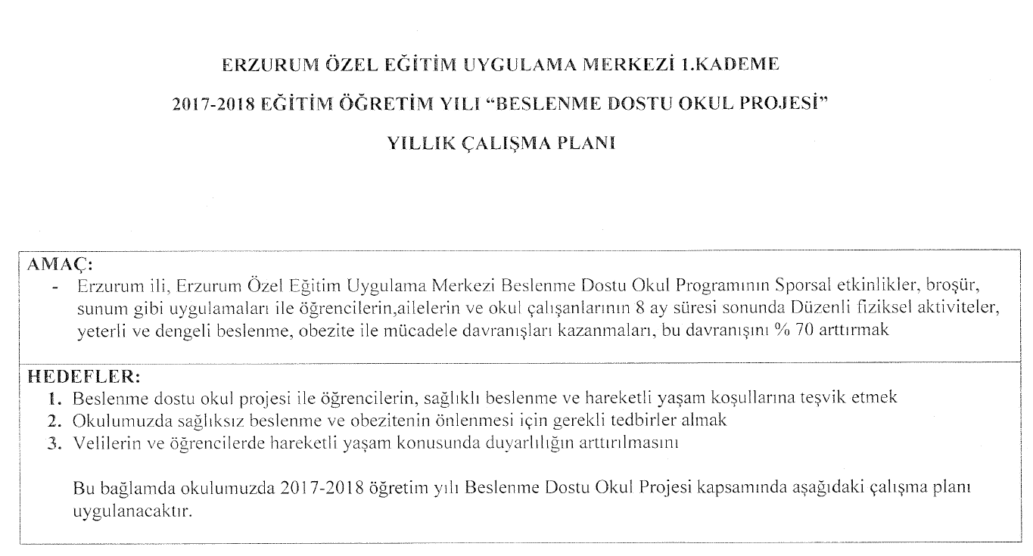
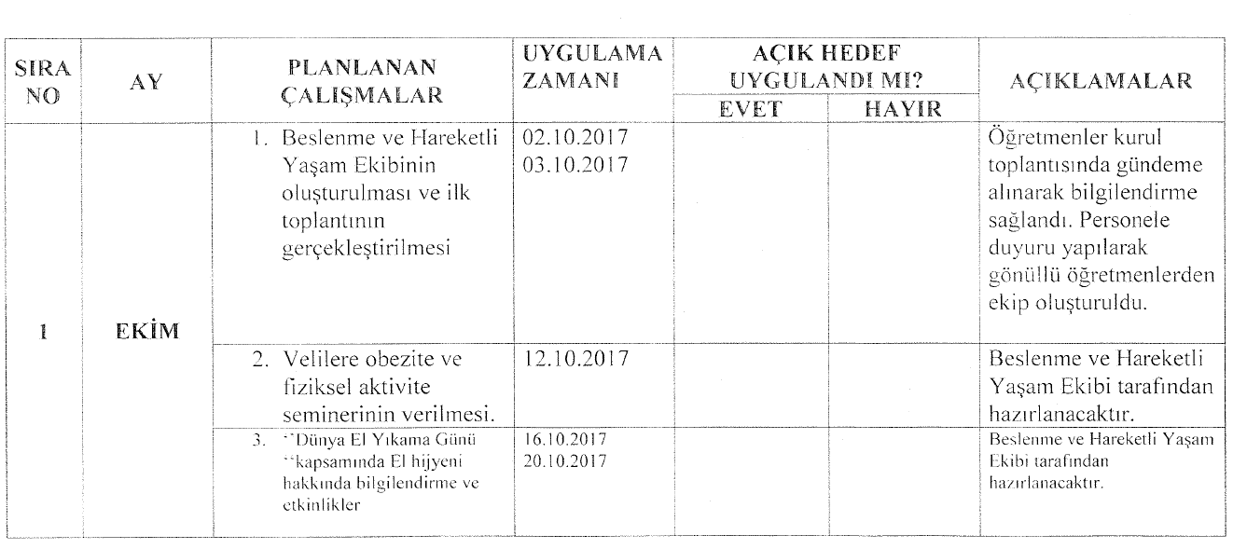
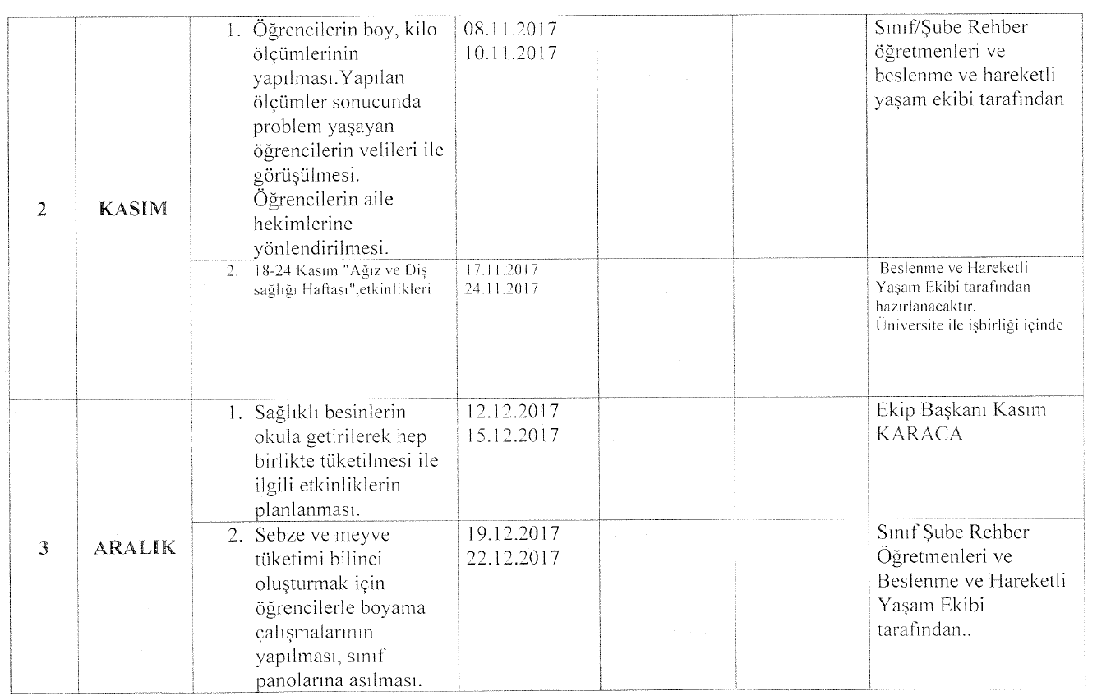
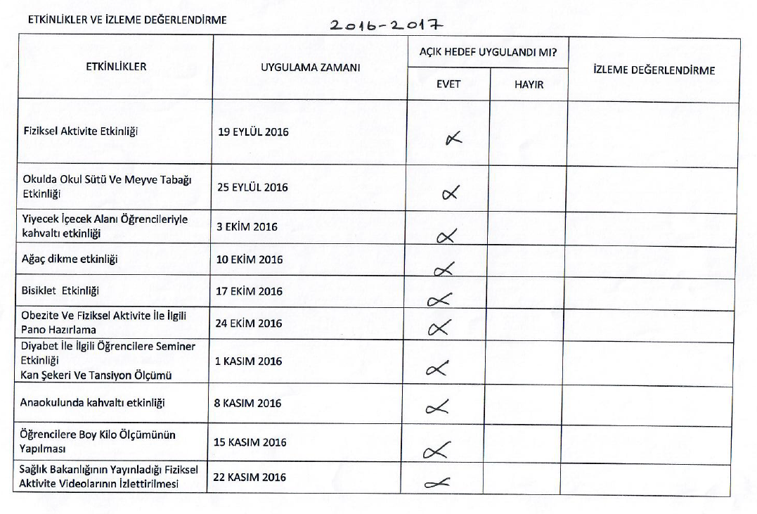

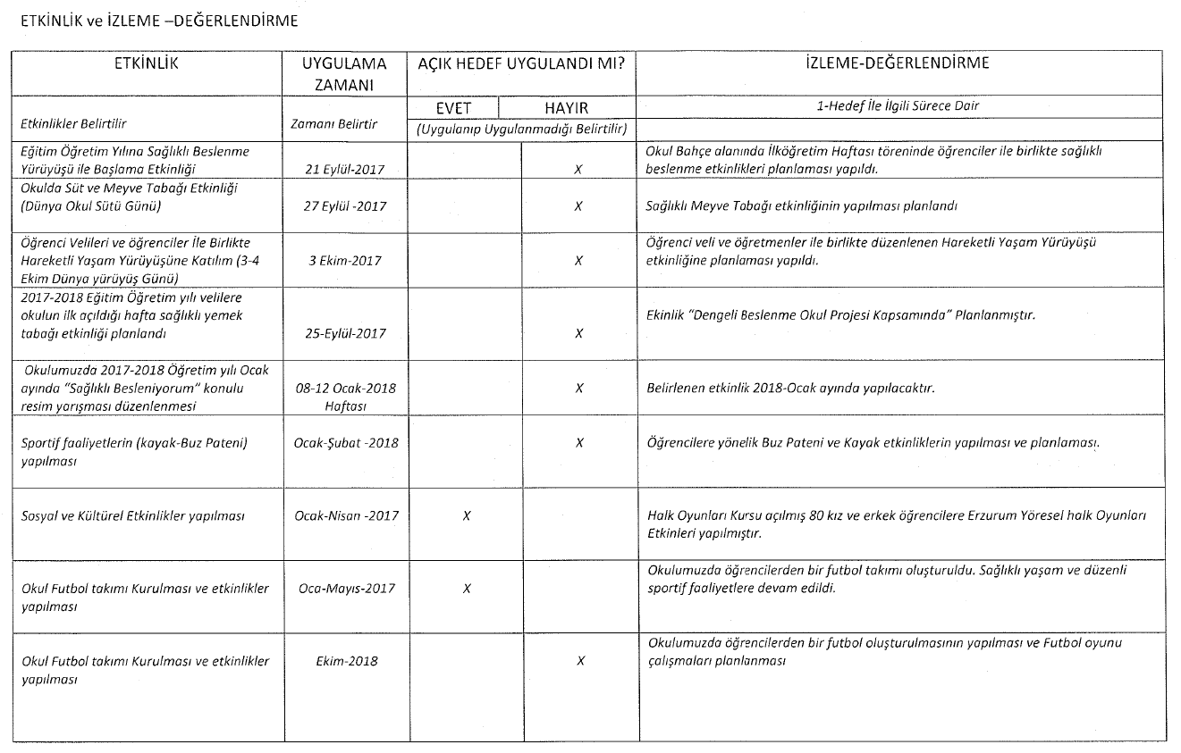NOT: Kılavuza ulaşabileceğiniz internet uzantıları aşağıda verilmiştir.
- http://yeni.thsk.gov.tr/ obezite-anasayfa.html
Okul sağlığı BDO Programı BDO Uygulama Klavuzu
- http://okulsagligi.meb.gov.tr/meb_iys_dosyalar/2016_11/09102010_beslenme_dostu_okullar_program_uygulama_k_lavuzu.pdf

EK-2
“BESLENME DOSTU OKUL” BAŞVURU FORMU

BAŞVURUDA BULUNAN OKULUN:
AD :
AÇIK ADRESİ :
TELEFON NUMARASI:
E-MAİL ADRESİ:
TOPLAM ÖĞRENCİ SAYISI:
ÖĞRETMEN SAYISI:
BEYAZ BAYRAK SERTİFİKASI VAR MI?
KANTİNİ VAR MI?
YEMEKHANESİ VAR MI?

